**9 LUTY**

**Dzień Bezpiecznego Internetu**



W roku 2021 Dzień Bezpiecznego Internetu przypada na [9 lutego](https://www.kalbi.pl/9-lutego) (wtorek). Dzień obchodzony w połowie lutego od 2005 roku, ustanowiony z inicjatywy Komisji Europejskiej. Ma na celu kształtowanie świadomości społecznej dotyczącej niebezpieczeństw, na które narażone są osoby korzystające z Internetu – zwłaszcza dzieci i młodzież. Anonimowość w sieci o powszechny dostęp do cyberprzestrzeni niosą ze sobą całą gamę zagrożeń. Do najczęściej występujących należy cyberprzemoc, czyli publikacja obraźliwych lub kompromitujących materiałów dotyczących innych osób. Wielka odpowiedzialność spoczywa w tych kwestiach na rodzicach, których zadaniem jest przygotowanie dzieci do właściwego korzystania z sieci. Dlatego też zarówno szkoły, jak i organizacje pozarządowe zachęcane są do organizowania szkoleń i projektów mających na celu zwiększenie bezpieczeństwa w Internecie. Wirtualny świat to jednak nie tylko zagrożenia dla dzieci, ale również dla wszystkich uczestników cyberprzestrzeni. Codziennie powstaje ponad 100 tysięcy nowych wirusów. Niektóre z nich to zwykła złośliwość hakerów, inne z kolei mają na celu kradzież cennych informacji, takich jak numery kont czy numery pin. Dotyczy to już nie tylko komputerów, ale również smartfonów i tabletów. Wśród aplikacji najbardziej podatnych na ataki złośliwego oprogramowania znajdują się tak popularne nazwy jak Java, Acrobat Reader czy Adobe Flash. Warto zatem każdego dnia w roku korzystać z dobrego programu antywirusowego.

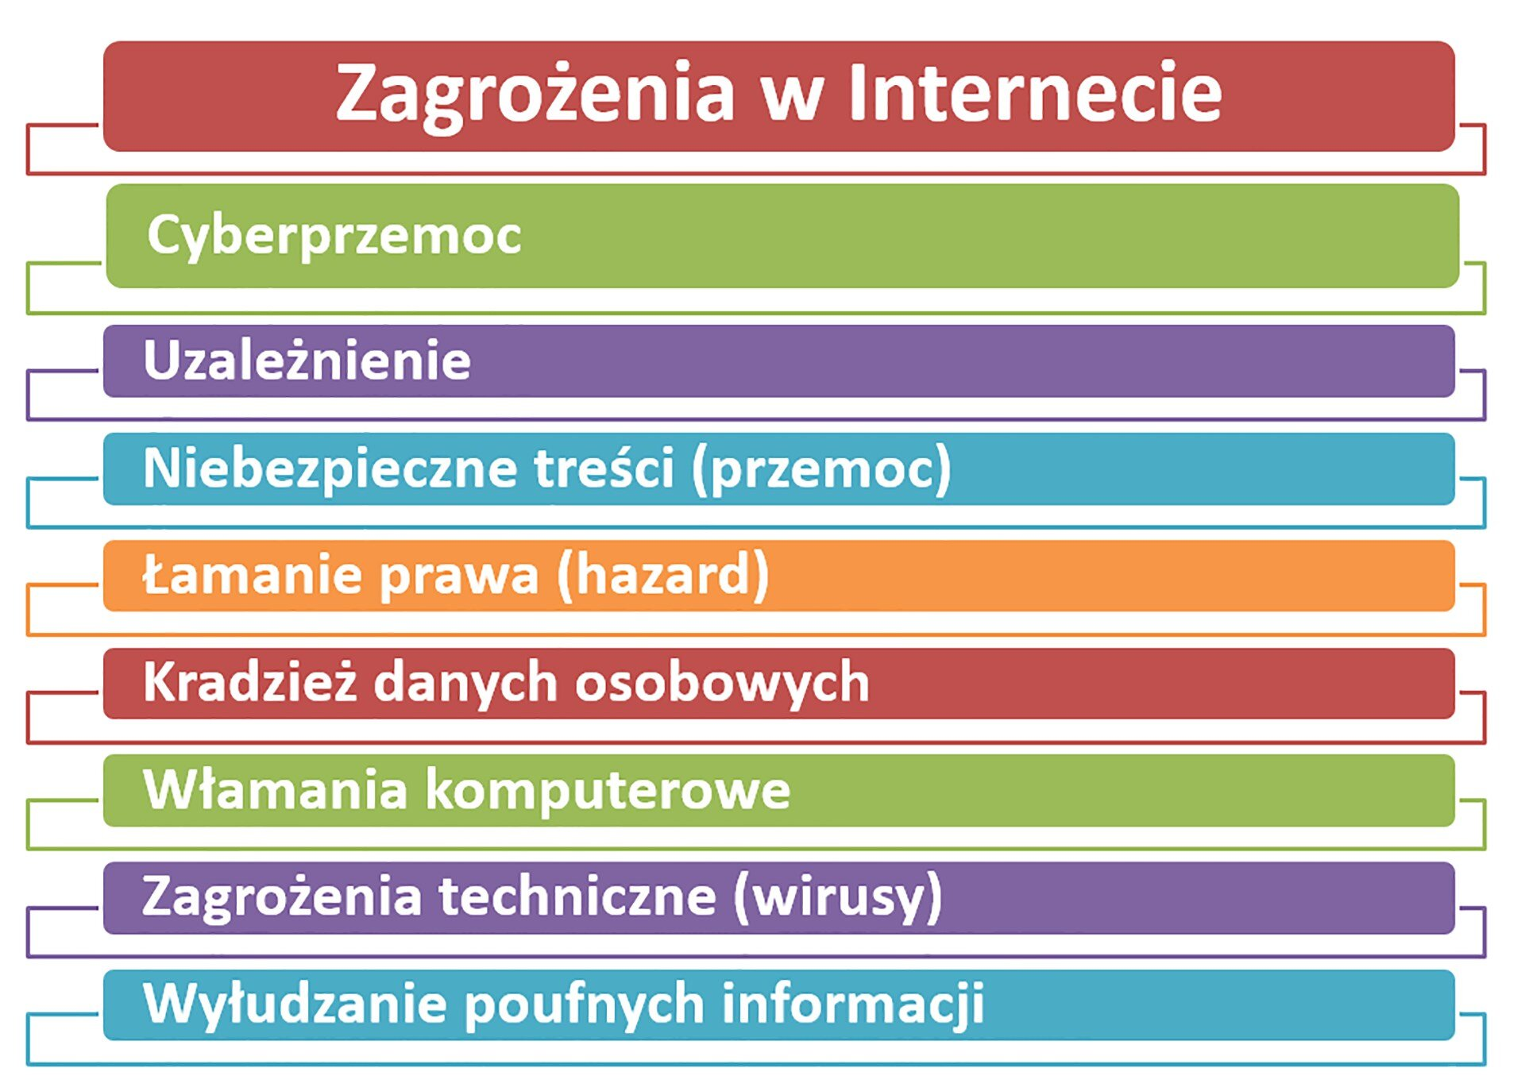

# Cyberprzemoc

Przykrym zjawiskiem, z jakim możesz spotkać się podczas użytkowania komunikatora jest cyberprzemoc, czyli zagrożenie polegające na wyrządzaniu krzywdy przez ludzi złośliwych i ordynarnych. Do takich działań zalicza się m.in. wyzywanie, straszenie, czy poniżanie kogoś w Internecie. Może to odbywać się na przykład poprzez robienie komuś zdjęć bez jego zgody, a następnie publikowanie ich i rozsyłanie w sieci. Umieszczone w sieci zdjęcie, przedstawiające wydarzenie niemiłe dla osoby na nim uwiecznionej, opatrzone złośliwymi komentarzami, rodzi w niej poczucie upokorzenia i bezradności.

Zapamiętaj!

* Nie pozwól się straszyć i ośmieszać. Nie jesteś sam.
* Gdy coś cię zaniepokoi, powiedz o tym rodzicom lub wychowawcy.
* W sytuacji zagrożenia w Internecie możesz skorzystać z pomocy oferowanej pod numerem telefonu: 116 111.

# Uzależnienia

Korzystając z Internetu, musisz sobie zdawać sprawę z zagrożeń, jakie mogą pojawić się podczas korzystania z jego usług. Jednym z nich jest uzależnienie od Internetu, które może dotyczyć także i ciebie.  
Zastanów się czy:

* ktoś z twoich znajomych mówił ci, że za długo przesiadujesz przy komputerze?
* podejmowałeś próby ograniczania korzystania z Internetu?
* rezygnujesz ze spotkań z przyjaciółmi, aby być dłużej w sieci?
* odczuwasz potrzebę coraz dłuższego przebywania w sieci?
* zdarza ci się spędzać w Internecie więcej czasu niż planowałeś wcześniej?
* ryzykujesz zerwanie kontaktów z przyjacielem, tylko dlatego, że spędzasz dużo czasu w sieci?

Każda pozytywna odpowiedź udzielona na powyższe pytania powinna być dla ciebie ostrzeżeniem, które mówi, że musisz ograniczyć korzystanie z Internetu. Poszukaj innych sposobów spędzania wolnego czasu. Spróbuj utworzyć plan dnia, w którym czas korzystania z Internetu, będzie dokładnie określony.

Zapamiętaj!

Zbyt częste korzystanie z Internetu może spowodować uzależnienie od niego. W rezultacie możesz zaniedbać naukę i zrezygnować ze swoich dotychczasowych przyjaźni.

* Zainstaluj na komputerze program antywirusowy.
* Stosuj trudne do odgadnięcia hasła.
* W związku z zagrożeniami w sieci bądź ostrożny i nie podawaj wszystkich informacji o sobie oraz nie wysyłaj swoich zdjęć.
* Podczas przeglądania stron internetowych możesz spotkać się z próbami nawiązania kontaktu z  tobą przez osobę podającą się za kogoś innego.
* Jeśli jesteś w niebezpieczeństwie ,zadzwoń pod numer 116 111 - jest to telefon zaufania dla dzieci i młodzieży.

Wirusy też są złośliwe

Korzystając z komputera z dostępem do Internetu, jesteś narażony na ściągnięcie tzw. wirusów, czyli programów mających, w założeniu ich autora, uszkodzić twój komputer. Mogą one skasować dane, wyłączyć komputer, odgrywać niepożądane dźwięki, spowodować wolniejszą pracę komputera, kraść informacje znajdujące się na dysku.

Jednym z groźnych wirusów jest wirus nazwany ***koniem trojańskim***, będący programem śledzącym twoje działania i pozwalający na kontrolowanie twojego komputera innym osobom.   
Drugim, równie popularnym wirusem, jest tzw. ***robak***, czyli program tworzący własne kopie. Jego działanie skutkuje, przede wszystkim, zmniejszaniem na dysku miejsca, które możesz wykorzystać na swoje potrzeby. Inne wirusy poznasz w kolejnych klasach.

Uwaga!

Nie otwieraj plików nieznanych typów, czytaj uważnie pojawiające się na ekranie komunikaty, nie reaguj na te, które zalecają otwarcie jakiegoś pliku od nieznanego dostawcy.

Zawsze zwracaj uwagę, w co klikasz, bo przypadkiem możesz ściągnąć wirusa z plikiem muzycznym czy filmem. Do zabezpieczania się przed wirusami komputerowymi, stosuj program antywirusowy. Dbaj o to, aby był to program zawsze aktualny.

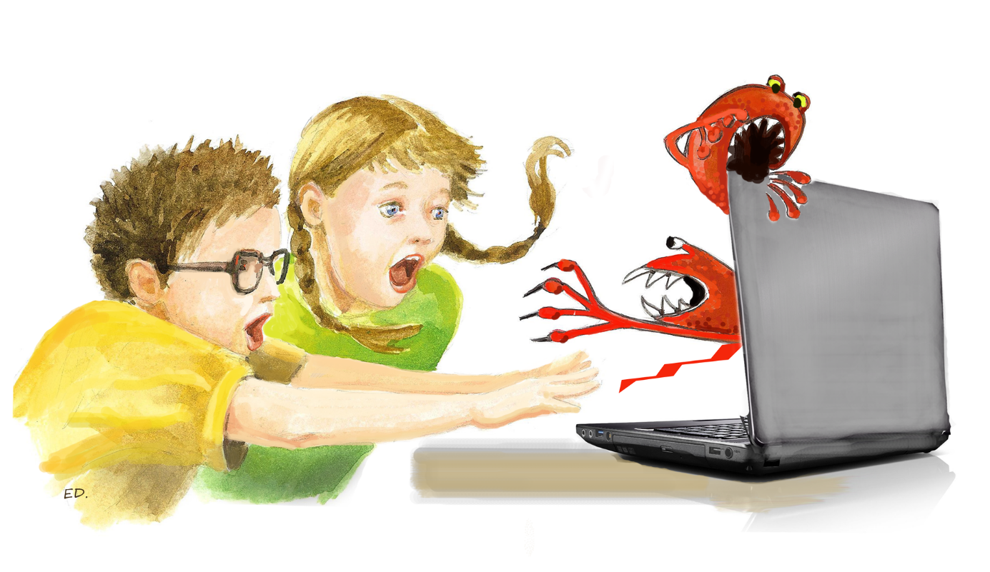

Źródło: Platforma edukacyjna **Ministerstwa Edukacji Narodowej**

Polecane strony:

https://sieciaki.pl/warto-wiedziec/zasady-bezpieczenstwa

https://www.policja.pl/pol/kgp/biuro-prewencji/aktualnosci/50571,Pomysl-zanim-wysleszquot-9-lutego-dniem-bezpiecznego-internetu.html